T.P SANTINO URIEL OYOLA
5TO A

Efemérides mes de octubre
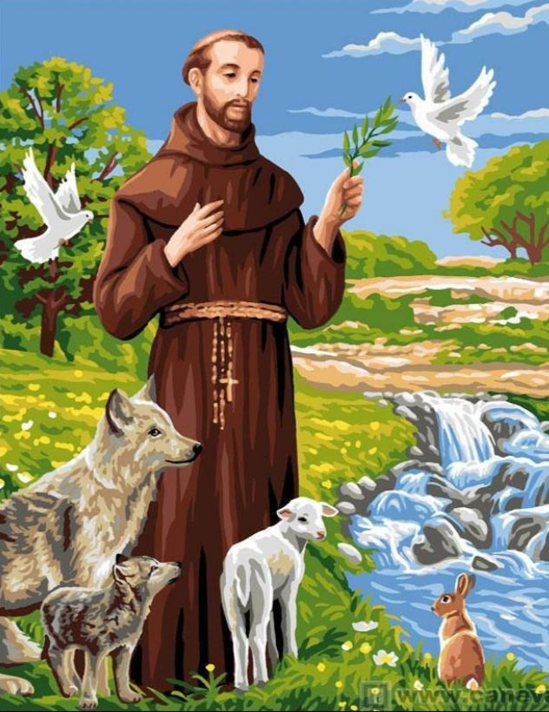
4 de octubre “Día de San Francisco de Asis”
“Día mundial de los animales”

- Busca, lee y selecciona la información
sobre San Francisco de Asis.
- Responde
a) Escribe datos de San Francisco de Asís: fecha de nacimiento, donde nació, su infancia.
b) ¿Qué fue lo más importante que hizo San Francisco de Asís?
c) ¿Que se le pide a San Francisco de Asís?
d) ¿Qué tiene que ver San Francisco de Asís con los animales?
e) ¿Cuáles son los milagros de San Francisco de Asís?
3- Si tienes mascota y quieres pedir por ella, reza la oración... Busca y escribe la oración para los animales de San Francisco de Asís.
- Hay una oración de San Francisco de Asís muy bonita “Oración por la paz” Busca, escríbela y rézala en familia.

12 de octubre “Día del respeto a la diversidad cultural”
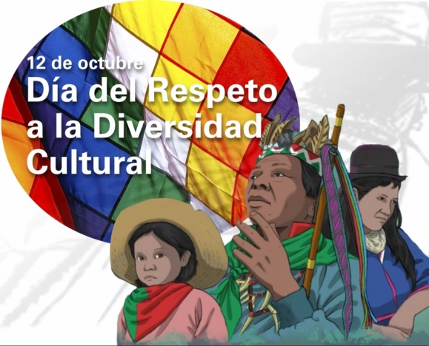
Hasta 2010 la fecha fue conocida como el “Día de la Raza” y conmemoraba la llegada de Cristóbal Colón a América. Sin embargo, en 2010, en nuestro país, cambia su denominación por la del “Día del Respeto a la Diversidad Cultural”

- Busca, lee y selecciona la información para luego responder:

- ¿Por qué el 12 de octubre se celebra el Día del Respeto a la Diversidad Cultural?
- ¿Qué significa el día de la diversidad cultural?
- ¿Qué es la diversidad cultural? Da un ejemplo
- ¿Por qué es tan importante la diversidad cultural?
- Busca y escribe el concepto de RESPETO.
- Escribe 3 ejemplos donde se respeta y 3 ejemplos donde la está presente el respeto.
- ¿Cuál es la importancia del respeto a la diversidad cultural?

- Ilustra sobre el “Día del Respeto a la Diversidad Cultural”

RESPUESTAS

2a) Francisco nació en Asís, Italia en 1181 ó 1182.
Asís es una ciudad de la región central italiana de Umbría, ubicada en una colina. Fue el lugar de nacimiento de San Francisco (1181-1226), uno de los santos patrones de Italia.
Su padre era comerciante y su madre pertenecía a una familia noble. Tenían una situación económica muy desahogada. Su padre comerciaba mucho con Francia y cuando nació su hijo estaba fuera del país. Las gentes apodaron al niño “Francesco” (el francés) aunque éste había recibido en su bautismo el nombre de “Juan”.

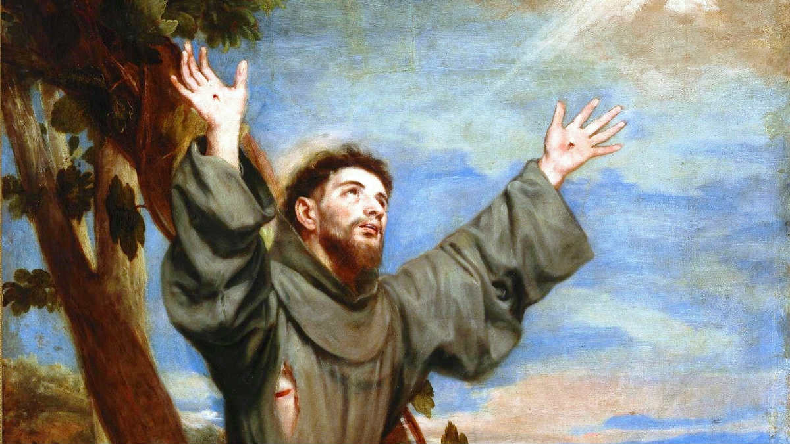

2b) Lo más importante para él era estar cerca de Dios. Su vida de oración fue muy profunda y era lo primordial en su vida. Fue fiel a la Iglesia y al Papa. Fundó la orden de los franciscanos de acuerdo con los requisitos de la Iglesia y les pedía a los frailes obedecer a los obispos.

2c) Se le pide por los animales y el medio ambiente, ya que es patrono de los forestales y movimientos ecologistas.

2d) El 4 de octubre fue elegido en conmemoración a San Francisco de Asís, considerado la primera persona que se concibió a sí mismo en relación con todas las creaciones y que consideraba que todos los seres vivos, incluyendo los animales, son criaturas de Dios.

2e) Los milagros que se le atribuyen a este santo son muchos y fantásticos: La sanación del leproso: San Francisco lavó la piel de un hombre con lepra. También rezó para que el demonio que lo atormentaba se alejara y dejara libre su alma. Entonces la piel del leproso comenzó a sanar, y su alma también.

4) Oh, Señor, hazme un instrumento de Tu Paz.
Donde hay odio, que lleve yo el Amor.
Donde haya ofensa, que lleve yo el Perdón.
Donde haya discordia, que lleve yo la Unión.
Donde haya duda, que lleve yo la Fe.
Donde haya error, que lleve yo la Verdad.
Donde haya desesperación, que lleve yo la Alegría.
Donde haya tinieblas, que lleve yo la Luz.

Oh, Maestro, haced que yo no busque tanto ser consolado, sino consolar;
Ser comprendido, sino comprender;
Ser amado, como amar.

Porque es:
Dando, que se recibe;
Perdonando, que se es perdonado;
Muriendo, que se resucita a la
Vida Eterna.

DIA DE LA DIVERSIDAD CULTURAL

1a) Porque, hasta 2010, conmemoraba la llegada de Cristóbal Colón a América al igual que en otros países hispanoamericanos, en los que se recuerda en esa fecha la llegada al continente americano de la expedición española
1b) Se trata de un día internacional en el que debemos profundizar en lso grandes valores de la diversidad cultural: Concienciar sobre la importancia del diálogo intercultural, la diversidad y la inclusión. Lograr que todas las personas nos comprometamos y apoyemos la diversidad mediante gestos reales en nuestro día a día.

1c) Diversidad cultural: Multiplicidad de formas en que se manifiestan las culturas de los grupos y sociedades. Estas expresiones se transmiten dentro de los grupos y sociedades y también entre ellos.

1d) La diversidad cultural es una parte importante como fuerza que impulsa el desarrollo, no solo económico, sino como forma de enriquecer la vida de las personas. Además, es un componente indispensable para reducir la pobreza y alcanzar la meta del desarrollo sostenible

1e) RESPETO: El respeto es un valor que permite al ser humano reconocer, aceptar, apreciar y valorar las cualidades del prójimo y sus derechos. Es decir, el respeto es el reconocimiento del valor propio y de los derechos de los individuos y de la sociedad.

1f) Cuando dejamos que la seño hable en clases.
Si me piden algo, lo comparto.
Hacerle caso a mi mama.

1g) La diversidad cultural amplía las posibilidades de elección que se brindan a todos; es una de las raíces del desarrollo, entendido no simplemente en términos de crecimiento económico, sino también como medio para lograr una vida intelectual, afectiva, moral y espiritual satisfactoria.

